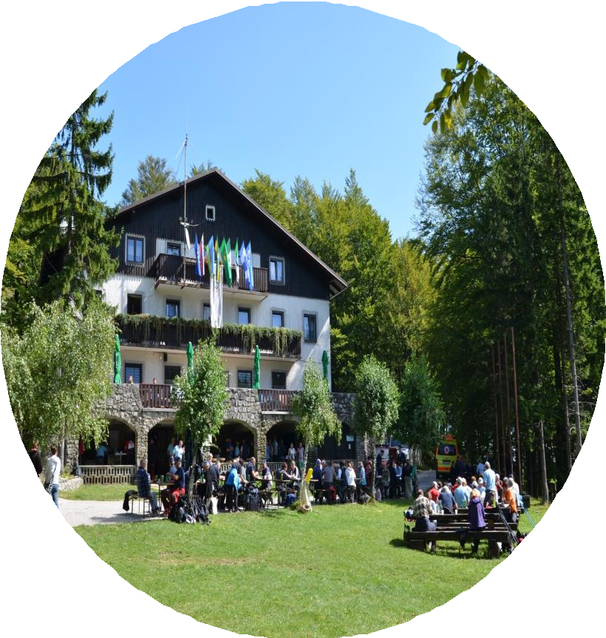
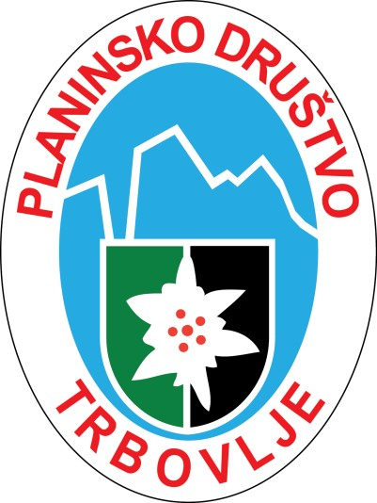
Trbovlje, 12. 3. 2020

Občni zbor PD Trbovlje
108 leto
Planinskega društva Trbovlje 1912 - 2020

POROČILO VO PD Trbovlje za leto 2019

V začetku leta 2019 je bilo stanje v našem PD podobno kot leto prej. V VO našega PD je bil še vedno en sam VPZS z veljavno registracijo. Glede na leto 2018,ko nismo v okviru PD organizirali in izvedli nobenega izleta-ture, smo se v letu 2019 povezali z našimi nekdanjimi člani, ki so VPZS v sosednjih društvih. Z njihovo pomočjo in zagnanostjo predvsem Bojana Gorjupa in Cvetke Kozmus, smo izvedli šest izletov-tur. Za začetek smo si izbrali nekoliko lažje cilje, primerne širšemu spektru udeležencev. Teh izletov se je v povprečju udeležilo 25 pohodnikov. Mislim da je bil v dani situaciji to pravi pristop, da ponovno oživimo pohodništvo v našem PD in postavimo temelje za naprej.
V tem letu se je naš VPZS udeležil rednega usposabljanja za kopne razmere. Dobra novica pa je, da nam je po dolgih letih uspelo pridobiti dva kandidata za VPZS, ki se bosta izšolala v letu 2020 in to nas navdaja z upanjem na boljše čase. Tako bomo lahko izvedli več in predvsem različno zahtevnih tur, kar bo še bolj popestrilo planinstvo v naši dolini.
Na koncu bi se še enkrat v imenu PD Trbovlje zahvalil VPZS Šip Dušanu, Koncilja Gustiju, Freobe Tomu in Sapač Štefanu za pomoč pri izvedbi teh tur in pa še povabilo za sodelovanje za naprej.

Lep pozdrav, VO PD TRBOVLJE

DELO MLADINSKEGA ODSEKA PLANINSKEGA DRUŠTVA TRBOVLJE V LETU 2019

Mladinski odsek je tudi v letu 2019 vključeval le učence od 1. do 5. razreda OŠ Ivana Cankarja, ki obiskujejo planinski krožek. Opravili smo tri izlete: 16. 5. 2019 po trim stezi v Čeče in nazaj, 1. 6. na Goro Oljko, v novem šolskem letu pa 12. 10. na Mrzlico. Prvič smo bili na Gori Oljki, zato je bil izlet še bolj zanimiv. Planinsko društvo je sodelovalo z delnim kritjem stroškov prevoza in planinskim vodnikom. Skupaj se je vključilo 61 mladih pohodnikov.
Na drugih osnovnih šolah učenci s planinskimi krožki hodijo le na pohode na naše okoliške poti, ker je taka usmeritev vodstev šol.
Cvetka Kozmus, načelnica MO

PROGRAM AKTIVNOSTI MLADINSKEGA ODSEKA ZA LETO 2020

Naši cilji vsa leta ostajajo enaki – želimo spodbuditi osnovnošolsko mladino, da spoznajo lepote naših hribov, pomen hoje in druženja. Ker v zadnjih treh letih sodelovanje z osnovnimi šolami zaradi njihove odločitve ni bilo tako dobro kot prej, se bomo povezali z vodstvi in mentoricami in jim ponudili predloge za planinske izlete in naše sodelovanje. Obnovili bomo predstavitve Društva in pohodništva z video posnetki po osnovnih šolah.

Predlog pohodov - v dogovoru z mentoricami in vodnikom:
- Rašica, Zelenica, Kope – Ribniška koča, Klančiše, Kopitnik - Gore, Kum,
- po dogovoru s PD bi organizirali pohod in druženje staršev in otrok na Mrzlici.

Finančni načrt:
- predvideno sofinanciranje PD v letu 2020 za avtobusne prevoze: 750,00 EUR.

Pohode bodo vodili naši planinski vodniki z mentoricami, vključevali bomo tudi odrasle planince, člane PD Trbovlje (medgeneracijsko sodelovanje).

Cvetka Kozmus

MLADI PLANINCI NA GORI OLJKI

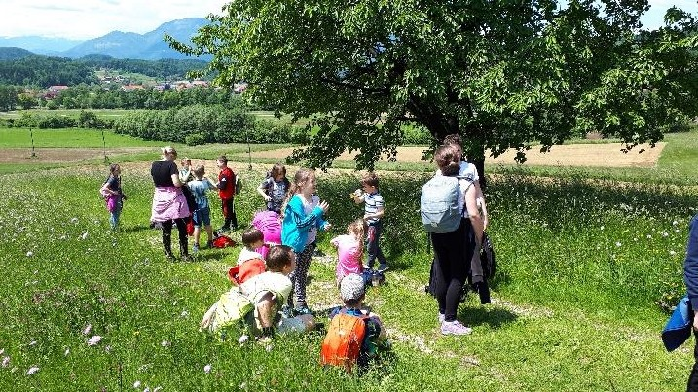
Prvo lepo vreme po dolgem deževnem obdobju sta mentorici planinskega krožka OŠ Ivana Cankarja Trbovlje izkoristili za pohod na Goro Oljko. 1. junija 2019 se je zbralo 24 navdušenih pohodnikov od prvega do šestega razreda v spremstvu mentoric, planinskega vodnika in planincev iz društva. Z avtobusom smo se odpeljali do Podgore pri Polzeli in se podali čez travnik v gozd. Pot je bila prijetna, ponekod zelo strma, a vztrajnosti tudi najmlajšim ni manjkalo.
Občasno smo se ustavili in okrepčali ter po uri in pol prišli do koče.

Sonce nas je zvabilo na travnik pod cerkvijo na malico, privoščili smo si tudi sladoled in druge dobrote. Prostor je bil idealen za igro in raziskovanje okolice. Ogledali smo si cerkev, ki jo prenavljajo, in podzemno svetišče.
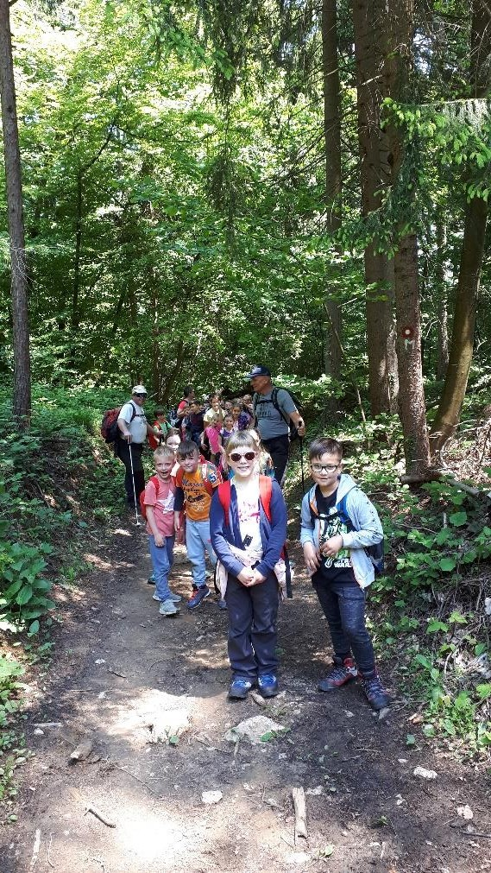
Kar prehitro je minil čas in morali smo nazaj. Navzdol je šlo seveda hitreje in že smo videli naš avtobus, ki nas je po drugi poti – čez Podmejo – peljal nazaj v Trbovlje.
Veseli smo, da nam je uspel prvi pohod v tem letu na novo lokacijo – tu smo bili mnogi prvič. Zato je bilo to posebno doživetje, še posebej pa je bilo nam, odraslim planincem iz društva, prijetno v družbi najmlajših.

Poročilo alpinističnega odseka

Za AO Trbovlje je na Vzhodni ligi v letu 2019 tekmovalo 29 tekmovalcev.

- V kategoriji mlajši cicibani/mlajše cicibanke je tekmovalo 9 tekmovalcev. Ta kategorija nima razvrstitve zato o mestih ne moremo govoriti. Tekmovali so: Kaja Forte, Lara Trebušak, Rubi Kastelic, Urh Baš, Anej Meh, Erik Zmrzljak, Kim Uštar, Ana Kolar, Charli Kapla Jamšek ter Blaž Guzaj.
- Kategorijo starejših cicibanov/cicibank so zastopali: Ahlin Katja(48.mesto), Bebar Neža(48.mesto), Dolanc Julija(48.mesto), Dornik Hana( 48.mesto), Hribar Ajda(31.mesto), Aleks Kapla Jamšek(41.mesto), Lukač Pia(48.mesto), Sovre Loti(47.mesto), Hudolin Sara(18.mesto), Jurše Zoja(11.mesto), Rebernak Karolina (10.mesto), Stella Novak (6.mesto), Lapuh Sara (4.mesto) ter Tai Kolar (2.mesto).
- Kategorijo mlajiših dečkov/deklic so zastopali: Bevc Zala (40.mesto), Gričar Lara (28.mesto), Pušnik Lina (21.mesto), Tržan Alina (15.mesto).

Za AO Trbovlje je na državnem prvenstvu v letu 2019 tekmovalo 8 tekmovalcev v kategoriji cicibani/cicibanke. Zastopali so nas:

- Tai Kolar (balvani:6.mesto;težavnost:5.mesto;hitrost:11.mesto)
- Karolina Rebernak (balvani:9.mesto;težavnost:9.mesto)
- Jurše Zoja (balvani:13.mesto;težavnost:12.mesto)
- Novak Stella (balvani: 15.mesto;težavnost:16.mesto)
- Lapuh Sara (balvani:17.mesto; težavnost:18.mesto)
- Hudolin Sara (balvani: 18.mesto; težavnost:17.mesto)
- Uštar Kim (balvani: 20.mesto;težavnost:21.mesto)
- Forte Kaja (balvani: 21.mesto;težavnost:18.mesto)

Prvič se je tudi zaradi priprav na olimpijske igre odvila tekma v kombinaciji, na kateri so nastopali v kategoriji cicibani/cicibanke:

- Tai Kolar (balvani:1.mesto;težavnost:9.mesto;hitrost:11.mesto)
- Karolina Rebernak (balvani:13.mesto;težavnost:8.mesto)
- Novak Stella (balvani: 16.mesto;težavnost:16.mesto)
- Lapuh Sara (balvani:18.mesto; težavnost:14.mesto)
- Hudolin Sara (balvani: 14.mesto; težavnost:17.mesto)
- Uštar Kim (balvani: 14.mesto;težavnost:19.mesto)
- Forte Kaja (balvani: 16.mesto;težavnost:15.mesto)

V tem letu se je Nadja Korinšek udeležila tečaja za opremljevalca smeri v naravnih plezališčih.

Pod vodstvom Vilija Gučka, Albina Simoniča in Rajka Zajca je 16 tečajnikov v prvem delu preopremilo naše lokalno plezališče Čerjan. Preopremili so vse obstoječe smeri in dodali še 2 novi. V drugem delu so

na izpitu preopremljali plezališče Logarska dolina. Nadja Korinšek je uspešno opravila izpit in s tem pridobila licenco Opremljevalec smeri v naravnih plezališčih.

Načelnik AO: Ervin Mlakar

PLANINSKO DRUŠTVO TRBOVLJE Trbovlje, 31. 01. 2020 MARKACIJSKI ODSEK

POROČILO O DELU MARKACIJSKEGA ODSEKA V LETU 2019

V letu 2019 smo markacisti na naših poteh opravili naslednja dela:

23. aprila je potekala akcija – popravilo ograje na bližnjici pod Mrzlico in zamenjava 4 smernih tabel. Akcijo je organiziral in vodil načelnik markacistov Anzelm Potrbin. Šiljenje stebrov in zamenjavo 7 stebrov ter 4 prečnih drogov so opravili markacist Andrej Drnovšek in člani PDT: Aleš Šintler, Janez Gorjanc in Karlo Polutnik. Kako se izvaja priprava in kako mora potekati delo pri popravilu ograje in zamenjavi smernih tabel je spoznala naša bodoča markacistka Anja Masleša.
3. maja - Ogled najnevarnejših delov poti iz Mrzlice proti Šmohorju sta opravila načelnik markacistov Anzelm Potrbin in inštruktor za usposabljanje markacistov v Sloveniji Alojz Pirnat. Po ogledu in dogovarjanju je bil izdelan načrt za delo usposabljanja markacistov na Mrzlici.
7. maja so na Mrzlici pripravljali količke za delo tečajnikov Vili Turnšek, Anzelm Potrbin in Janez Gorjanc.
11. maja je na Mrzlici potekalo usposabljanje za markaciste. Pri delu tečajnikov je bil ves čas prisoten tudi Anzelm Potrbin.
- in 24. septembra je pot od Lovske koče do Smrekovine in od Lize do Jurharja očistil in markiral Andrej Drnovšek.
- septembra – sta pregled in čiščenje poti od Lize do Jurharja opravila Miro Drnovšek in Andrej Drnovšek.
22. septembra je Anja Masleša postala naša nova markacistka.

24. septembra je pot od Lize do Lovske koče pregledal in čistil Andrej Drnovšek.
8. oktobra so pot Vrhe- Guna po pregledu očistili Miro Drnovšek, Vili Turnšek in Andrej Drnovšek.
17. oktobra so pot Sv. Planina – Čebine – Vrhe pregledali in čistili Miro Drnovšek, Vili Turnšek in Andrej Drnovšek.
V preteklem letu smo načrtovali nakup 7 smernih tabel pri PZS v Ljubljani. Ker bi bilo to za društvo predrago, se je načelnik markacistov Anzelm Potrbin odločil, da zadevo izpelje ceneje. Bolezen mu je preprečila, da bi delo opravil v celoti. Umrl je 14. 8. 2019 v bolnici Trbovlje. Začeto delo je dokončal njegov sin Denis Potrbin. 10 novih kovinskih smernih tabel je pripravljenih za postavitev, 10 praznih se bo dokončalo po potrebi.

99 ur smo porabili za delo na naših poteh. Poleg teh se opravi še več prostovoljnih ur, ki jih ne beležimo. Za pomoč pri delu v naših akcijah se zahvaljujemo še: Janezu Gorjancu, Alešu Šintlerju, in Karlu Polutniku.

Predlog finančnega plana za leto 2019 je bil 900,00 EUR

PDT je prispevalo za urejanje in vzdrževanje poti 479,83 EUR

Od PZS pa je PDT prejelo za vzdrževanje poti 9.1.2020 samo 71,39 EUR.

Poročila za markaciste je sestavila in napisala Mira Potrbin.

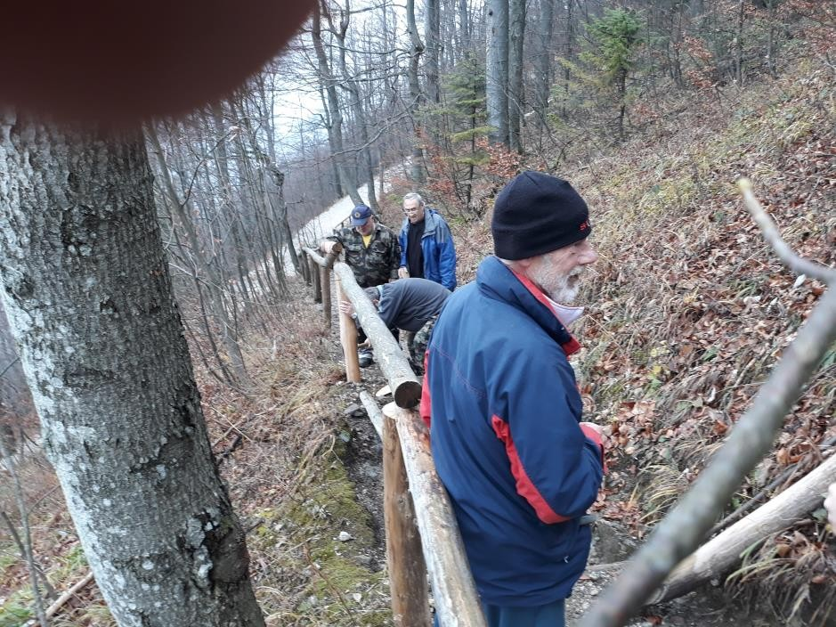

v.d. Načelnik markacistov:
Andrej Drnovšek

Poročilo gospodarskega odseka

Gospodarski odsek Planinskega društva Trbovlje je v letu 2019 na Mrzlici obnovil dovoz do koče in saniral kanalizacijske cevi ter dvignil pokrove na greznici. Vrednost izvedenih del je bila cca. 2000 evrov.

